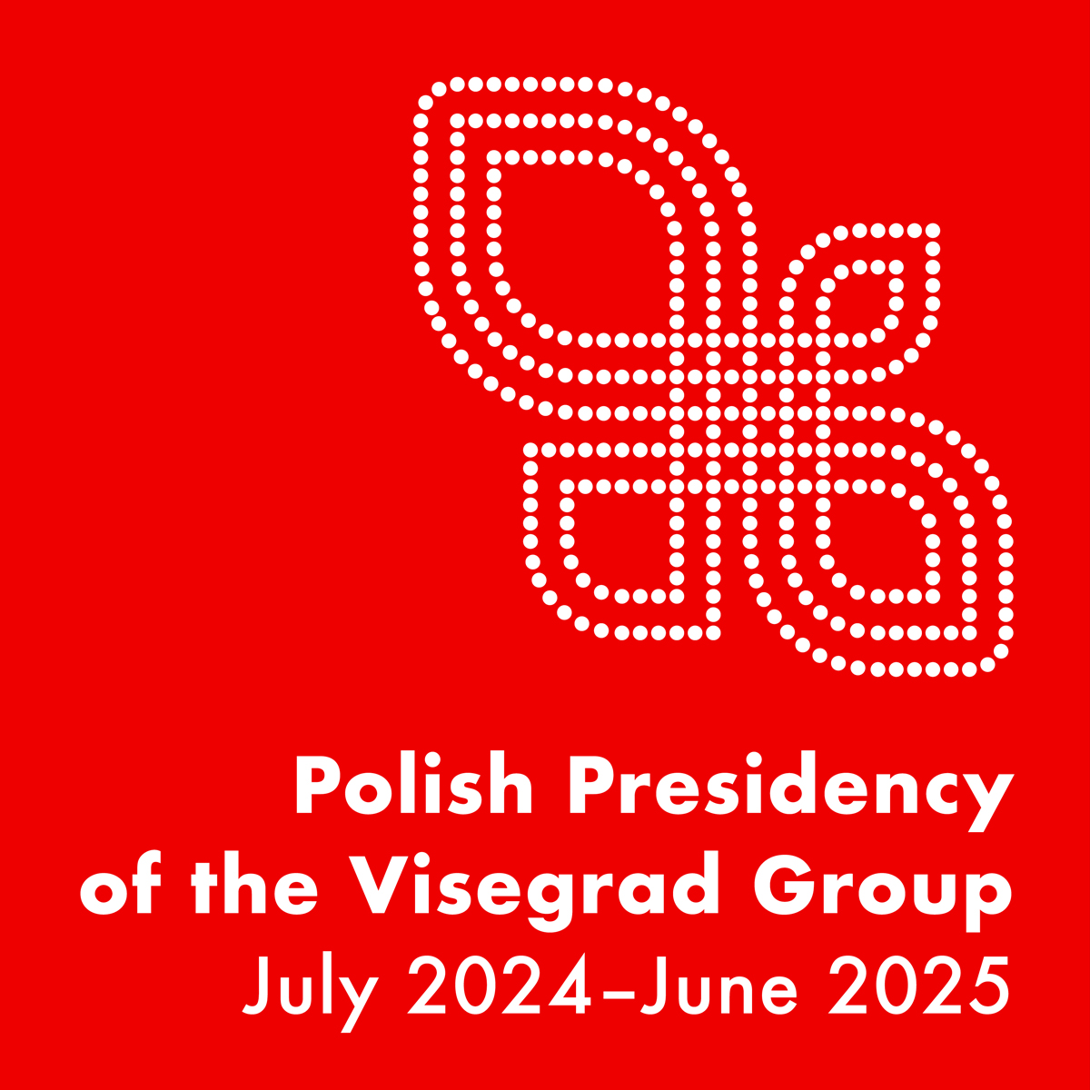

**PRIORYTETY PREZYDENCJI**



Warszawa, wrzesień 2024

**PRIORYTETY POLSKIEJ PREZYDENCJI W GRUPIE WYSZEHRADZKIEJ (V4)**

**1.07.2024-30.06.2025**

***V4: powrót do korzeni (Back to Basics)***

1 lipca 2024 r. Polska obejmuje po raz siódmy roczne przewodnictwo w Grupie Wyszehradzkiej (V4). Celem polskiego przewodnictwa jest kontynuacja współpracy służącej naszym obywatelom poprzez utrzymanie platformy dialogu tam, gdzie dążenia państw członkowskich pozostają zbieżne oraz zachowanie cennego dorobku V4.

Hasło przewodnie polskiego przewodnictwa w Grupie Wyszehradzkiej to: ***„V4: Back to Basics”****.* Nawiązuje ono do fundamentów współpracy wyszehradzkiej, takich jak: wolność, prawa człowieka, rządy prawa. Program prezydencji jest oparty na następujących filarach:

**„Bezpieczeństwo obywateli”** – obejmujący wyzwania dotyczące bezpieczeństwa w wymiarach wewnętrznym i zewnętrznym, w szczególności w aspektach takich jak: wsparcie dla Ukrainy; kryzysy uchodźcze i migracyjne; bezpieczeństwo granic; ratownictwo i ochrona ludności; przeciwdziałanie zagrożeniom hybrydowym; współpraca konsularna, policyjna oraz obronna; współpraca w zakresie wymiaru sprawiedliwości oraz wymiana doświadczeń pomiędzy instytucjami krajowymi w dziedzinie cyberbezpieczeństwa. Prezydencja będzie także promować inicjatywy w obszarach: ochrony zdrowia; bezpieczeństwa danych medycznych i nowoczesnych technologii w tej dziedzinie; wsparcia małych i średnich przedsiębiorstw w zakresie transformacji cyfrowej. Ważną rolę odegra dalsza współpraca parlamentarna.

Polskie przewodnictwo w Grupie Wyszehradzkiej w I połowie 2025 r. będzie równolegle sprawowane z polską prezydencją w Radzie UE (1.01-30.06.2025), której centralnym priorytetem programowym ma być bezpieczeństwo w różnych aspektach.

**„Konektywność”** –obejmującyinicjatywy wzmacniające regionalne połączenia infrastrukturalne i energetyczne. Szczególna uwaga zostanie poświęcona zagadnieniom takim jak: bezpieczeństwo ruchu drogowego, transport na osi północ – południe, w tym w kontekście Europejskich Korytarzy Transportowych; transport kolejowy, intermodalny transport towarowy i transport publiczny; propagowanie połączeń polskich portów morskich z rynkami V4; problemy, szanse i wyzwania, przed którymi stoi branża w dobie przechodzenia na transport bezemisyjny. Prezydencja polska skoncentruje się także na zagadnieniach bezpieczeństwa surowcowego państw V4, energetyce jądrowej, elektroenergetyce i gazie, ropie i paliwach transportowych. Do istotnych obszarów współpracy w tym filarze należą także: cyfryzacja; transformacja terenów przemysłowych; gospodarka odpadami; gospodarka o obiegu zamkniętym.

**„Wyzwalanie potencjału”** – obejmujący dyskusję na tematy horyzontalne państw regionu dot. obszarów takich jak: polityka spójności; polityka rolna; leśnictwo; współpraca finansowa i skarbowa państw V4; promowanie Agendy ONZ 2030. Położony zostanie również nacisk na: wspieranie rozwoju obszarów przygranicznych; wzmacnianie współpracy naukowej, w obszarze badań i rozwoju; współpracę pomiędzy instytutami badawczymi w kontekście wzmocnienia działalności B+R aktywizacja młodzieży; wymiana doświadczeń w zakresie zapewniania edukacji dla dzieci potrzebujących wsparcia, w szczególności ukraińskich uchodźców; działania w obszarze wymiaru sprawiedliwości, polityki społecznej, rodzinneji wobec osób z niepełnosprawnościami. Filar ten to także współpraca w obszarach: kultury i dziedzictwa kulturowego regionu V4; własności intelektualnej (Wyszehradzki Instytut Patentowy), sportu (m.in. w ramach corocznego spotkania Komitetu Sterującego Turnieju Nadziei Olimpijskich Grupy Wyszehradzkiej), turystyki oraz statystyki (współpraca krajowych urzędów statystycznych państw V4).

Elementem nierozerwalnie splecionym z tymi trzema priorytetami będzie **wsparcie Ukrainy**, które jest strategicznym interesem Grupy Wyszehradzkiej. Polskie przewodnictwo w Grupie Wyszehradzkiej będzie też zaangażowane we **wspieranie procesu rozszerzenia Unii Europejskiej zarówno o państwa Bałkanów Zachodnich, jak też Partnerstwa Wschodniego.**

Polska prezydencja w V4 będzie także wspierała działania **Międzynarodowego Funduszu Wyszehradzkiego** (*International Visegrad Fund*, IVF), który dzięki udanej i efektywnej realizacji programów grantowych i stypendialnych, wydatnie przyczynia się do pogłębiania współpracy pomiędzy społeczeństwami państw V4. Od 2025 r. IVF będzie dysponował zwiększonym rocznym budżetem w wysokości 11 mln euro.

W 2024 r. Polska sprawuje także roczne przewodnictwo w IVF, którego kierunkowymi priorytetami są: zapewnienie sprawnej implementacji kluczowych programów grantowych i stypendialnych IVF, kontynuacja wsparcia Funduszu dla społeczeństwa ukraińskiego oraz jego zaangażowania w państwach Partnerstwa Wschodniego i Bałkanów Zachodnich. W ramach grantów strategicznych IVF na 2024 r. realizowane są działania ukierunkowane na: wsparcie Ukrainy i sąsiedztwa UE, zwalczanie dezinformacji i rozpowszechniania mylnych informacji, promowanie rozwoju kontaktów międzyludzkich. Ponadto prezydencja będzie dążyć do realizacji działań na rzecz wymiany doświadczeń dot. roli społeczeństwa obywatelskiego, w tym w sytuacjach kryzysowych.